Тема 26: Формули суми (різниці) однойменних тригонометричних функцій. Перетворення добутку тригонометричних функцій у суму.
Мета заняття: Вивчення формул суми і різниці однойменних тригонометричних функцій і формул перетворення добутку тригонометричних функцій у суму. Формування умінь учнів застосовувати вивчені формули для спрощення виразів та обчислень.
Обладнання. Таблиця «Формули перетворення суми в добуток (добутку в суму)».

І. Перевірка домашнього завдання.
1. Два учні на дошці розв'язують № 26 (1) і 26 (2). Один студент в цей час коментує розв'язання № 52 (12).
2. Розв'язування аналогічних вправ. Спростіть вирази:
а) $\text{tg}\left(π+α\right)⋅\text{tg}\left(\frac{3π}{2}−α\right)−\text{sin}(π+α)⋅\text{cos}\left(\frac{π}{2}+α\right)$;
б) $\text{ctg}(π−α)⋅\text{ctg}\left(\frac{3π}{2}+α\right)−\text{tg}(2π+α)⋅\text{ctg}\left(\frac{π}{2}+α\right)$;
в) $\frac{{\text{cos}}^{2}\left(\frac{3π}{2}+α\right)}{{\text{tg}}^{2}(α−2π)}+\frac{{\text{cos}}^{2}(π−α)}{{\text{tg}}^{2}\left(α−\frac{3π}{2}\right)}$;
г) $1−\frac{\text{tg}\left(α+\frac{3π}{2}\right)}{\text{ctg}(π−α)}+\frac{\text{sin}(π+α)}{\text{sin}\left(\frac{3π}{2}−α\right)}$.
Відповідь: а) соs² α; б) $\frac{1}{{\text{cos}}^{2}α}$; в) 1; г) tg α.
II. Сприймання і усвідомлення нового матеріалу.
Демонструється таблиця 7.

Таблиця 7

Формули перетворення суми у добуток
$\text{cos}x+\text{cos}y=2\text{cos}\frac{x+y}{2}\text{cos}\frac{x−y}{2}$; $\text{cos}x−\text{cos}y=−2\text{sin}\frac{x+y}{2}\text{sin}\frac{x−y}{2}$;
$\text{sin}x±\text{sin}y=2\text{sin}\frac{x±y}{2}\text{cos}\frac{x∓y}{2}$; $\text{tgx}±\text{tgy}=\frac{\text{sin}(x±y)}{\text{cos}x⋅\text{cos}y}$.

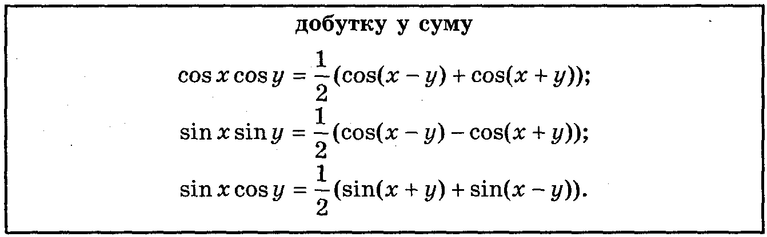

1. Виведемо формулу перетворення суми синусів в добуток.
Позначимо $\frac{x+y}{2}=α$, $\frac{x−y}{2}=β$, тоді α + β = x, α – β = y, і тому
1) sin х + sin y = sin(α + β) + sin(α - β) = sin α · соs β + соs α · sіnβ + sin α · cоs β – – cos α · sіn β = 2sіn α · соs β = 2sіn $\frac{x+y}{2}$соs $\frac{x−y}{2}$. Отже, сума синусів дорівнює подвоєному добутку синуса півсуми на косинус піврізниці.

Для суми косинусів маємо:
2) соs х + соs у = соs(α + β) + соs(α – β) = соs α соs β – sіn α sin β + соs α соs β + + sіn α sіn β = 2 соs α соs β = 2 соs $\frac{x+y}{2}$соs $\frac{x−y}{2}$. Отже, сума косинусів дорівнює подвоєному добутку косинуса півсуми на косинус піврізниці.

Для різниці косинусів маємо:
3) соs х – соs у = соs(α + β) – соs(α – β) = соs α соs β - sіn α sin β – соs α соs β – – sіn α sіn β = – 2 sin α sin β = 2 sin $\frac{x+y}{2}$sin $\frac{x−y}{2}$Отже, різниця косинусів дорівнює числу, протилежному подвоєному добутку синуса півсуми на синус піврізниці.
4) sin х – sin y = sin х + sin(-y) = 2 sin$\frac{x−y}{2}$соs $\frac{x+y}{2}$. Отже, різниця синусів дорівнює подвоєному добутку синуса піврізниці на косинус півсуми.
2. Для одержання формул перетворення добутку у суму випишемо підряд чотири формули:
sin(x + у) = sin x cos у + cos x sin у; (1)
sin(x – у) = sin x cos у – cos x sin у; (2)
cos(x + у) = cos x cos у – sin x sin у; (3)
cos(x – у) = cos x cos у + sin x sin у. (4)

Віднявши почленно із рівності (4) рівність (3), одержимо:
cos(x – у) – cos(x + у) = 2 sin x sin у
або
sin x sin у = $\frac{1}{2}$ (cos(х – у) – cos(x + y))
Добуток синусів двох чисел дорівнює піврізниці косинуса різниці і косинуса суми цих чисел.

Додавши почленно рівності (4) і (3), маємо:
соs(x – у) + соs(х + у) = 2 соs х соs у
або
cos x cos у = $\frac{1}{2}$ (cos(x – у) + cos(х + у))
Добуток косинусів двох чисел дорівнює півсумі косинуса різниці і косинуса суми цих чисел.

Додавши почленно рівності (1) і (2), одержимо
sin(x – у) + sin(х + у) = 2 sin x cos у
або
sin x cos у = $\frac{1}{2}$ (sin(x – у) + sin(x + у))
Добуток синуса одного числа на косинус другого числа дорівнює півсумі синуса різниці і синуса суми цих чисел.

Виконання вправ

1. Спростіть вирази:
а) $\text{cos}\left(\frac{π}{4}−β\right)$ – $\text{cos}\left(\frac{π}{4}−β\right)$; б) ${\text{cos}}^{2}\left(α−\frac{π}{4}\right)$ – ${\text{cos}}^{2}\left(α+\frac{π}{4}\right)$.
в) sіn α · $\text{sin}\left(α+\frac{π}{3}\right)$ ; г) $\text{sin}\left(α+\frac{π}{3}\right)$+$\text{sin}\left(\frac{π}{3}−α\right)$.
Відповідь: а) $\sqrt{2}$sin β; б) sin 2α; в) $−\text{cos}\left(α+\frac{π}{6}\right)$; г) $\sqrt{3}$соs α.
2. Обчисліть:
а) соs 22° – соs 38°; б) sin 5° + sin 55°.
Відповідь: а) sіn 8°; б) соs 25°.
3. Перетворіть в добуток:
а) соs 2α + соs 14α + соs 6α + соs 10α;
б) sin 4β + sin 10β + sin 22β + sin 16β .
Відповідь: а) 4соs 2α соs 4α соs 8α; б) 4 соs 3β соs 6β sіn 13β.
4. Доведіть тотожність:
а) $\frac{\text{sin}2α+\text{sin}5α−\text{sin}3α}{\text{cos}α+1−2{\text{sin}}^{2}2α}=2\text{sin}α$; б) $\frac{\text{sin}α+\text{sin}3α+\text{sin}5α+\text{sin}7α}{\text{cos}α−\text{cos}3α+\text{cos}5α−\text{cos}7α}=\text{ctg}α$.
III. Підведення підсумків заняття.
IV. Домашнє завдання.
Розділ І § 10 (5, 6). Запитання і завдання для повторення до розділу І № 69—70. Вправи № 52 (8; 15), № 53 (8; 15; 16)

